车牌识别使用说明

# 一 使用说明

1 此系统是基于OpenCV开源框架进行开发，在提交的这个车牌识别程序，源文件里是包含了一些必要的OpenCV库，所以使用者可直接执行，可执行文件在车牌识别程序目录里面，双击.exe即可运行。

2 因为本人实验使用的是Windows10纯净版系统，程序开发使用的是Visual Studio 2019,**当用户使用时可能会出现不兼容或者缺少库文件**，请先安装微软常用运行库。安装包是车牌识别程序目录下MSVBCRT运行库.exe。

3 测试图片在 C:\test-imgs文件夹中，输出结果文件在C:\test-results\No16089mresults.txt。

4 该系统有两个功能，既可以识别单张带有车牌的图片也可以批量识别图片结果输出到C:\test-results该目录.

# 二 软件运行

一 先打开bin文件夹然后双击exe文件。

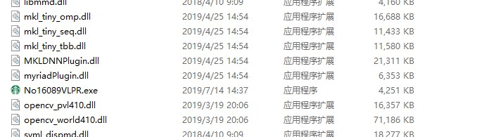

打开结果图如下所示

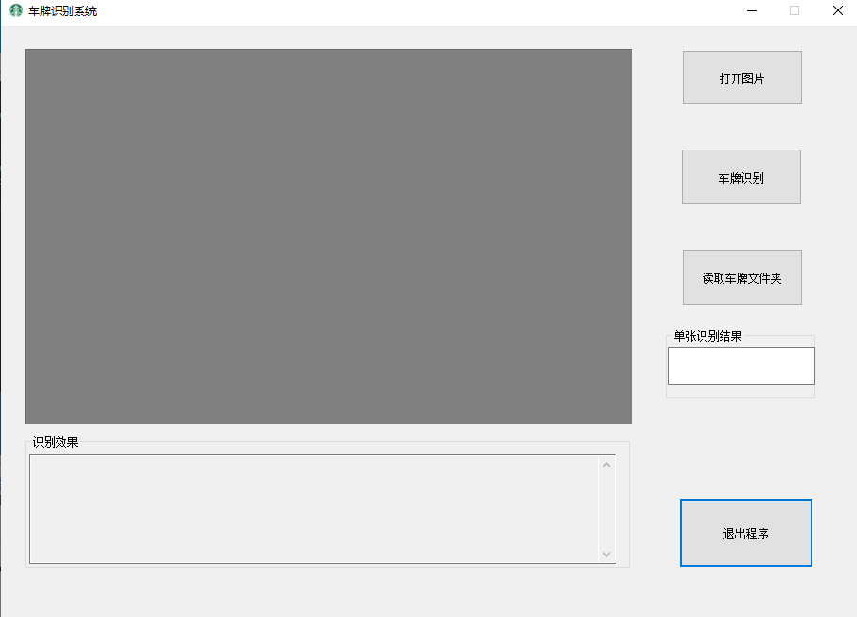

二 在C:\test-results\No16089mresults.txt看到程序运行结果.如下图所示

